

**Guía de usuario para la generación de reportes del sistema MRV de Guatemala**

PROYECTO:

Consolidación Estrategia Nacional REDD+ de Guatemala

Guatemala

GU-T1272

ATN/FP-16400-GU

Fase II de la Preparación de la Estrategia Nacional para la Reducción de Emisiones por Deforestación Evitada y Degradación de Bosques en Guatemala

Tabla de Contenido

Listas de Figuras

Figura 1. Subsistema “Datos de Actividad” del MRV 5

Figura 2. Mapa de la dinámica de cambio en la cobertura forestal periodo 2006 – 2016 de Guatemala 6

Figura 2. Herramienta para el reporte de los datos de actividad correspondientes al Mapa de la dinámica de cambio en la cobertura forestal periodo 2006 – 2016 de Guatemala 7

Figura 4. Ejemplo de reportes gráfico-numérico y geográfico utilizando la Herramienta del Mapa de la dinámica de cambio en la cobertura forestal periodo 2006 – 2016 de Guatemala 8

Figura 5. Mapa de puntos de muestro para generar los Datos de actividad del Nivel de Referencia Subnacional de Guatemala 9

Figura 2. Herramienta para el reporte de los datos de actividad correspondientes a la malla de puntos del Nivel de Referencia de emisiones Forestales de Guatemala 2006 - 2016 10

Figura 4. Ejemplo de reportes gráfico-numérico y geográfico utilizando la Herramienta del Mapa de la dinámica de cambio en la cobertura forestal periodo 2006 – 2016 de Guatemala 10

# El Sistema MRV

Descripción del MRV, forma de acceso, etc (1 página)…..pendiente de redactar

# Subsistema: Monitoreo de Beneficios No Carbono

Guatemala cuenta con un sistema de indicadores SMART para el monitoreo y reporte de beneficios no carbono o co-beneficios. Este sistemas de indicadores se aloja dentro del MRV bajo el nombre de Monitoreo de Beneficios No Carbono (Figura 1).

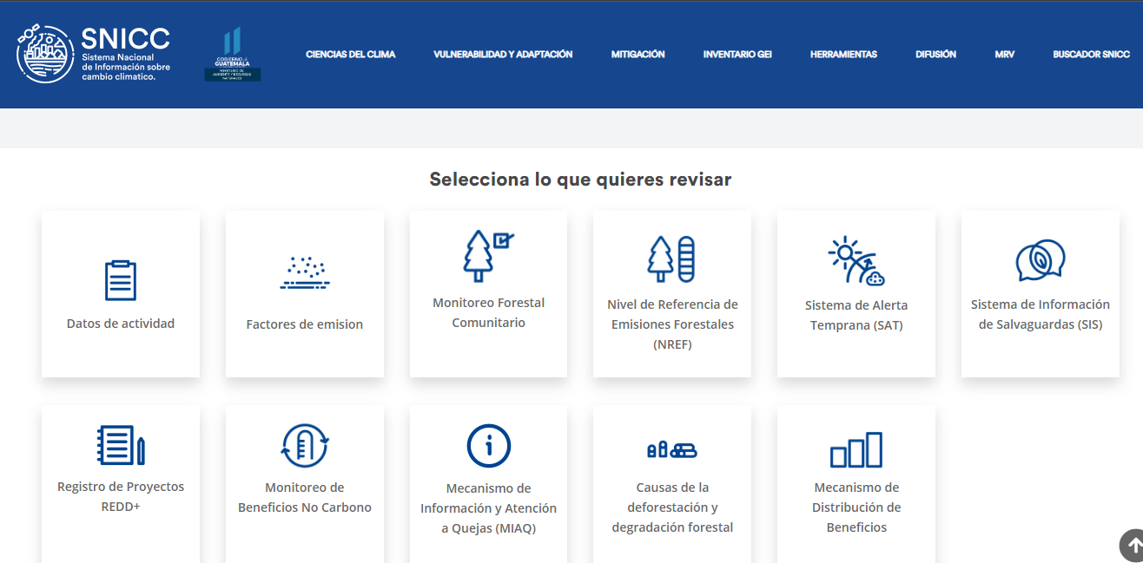

Figura 1. Ubicación del sistema de monitoreo de beneficios no carbono dentro del MRV.

Dentro de este sitio se encuentran 2 herramientas principales para el reporte de Co-beneficios:

1. Formatos para la captura e integración de datos semi automática.
2. Herramienta de reporte de cumplimiento de Co-beneficios.

# Formatos para la captura de datos

Los formatos para captura de datos están disponibles en la web, sin embargo, el formato para la integración de estos datos será manejada solamente por la Unidad Integradora del MARN. En este contexto, existen dos vías para la agregación de la información;

1. La primera consiste en usar los formatos para la captura de datos generados por las instituciones del GCI individualmente y consolidar esta información en las hojas de integración manejas por la Unidad Integradora del MARN.
2. La segunda es utilizar la plataforma one drive que vincula todas las hojas de cálculo y se trabaja en línea permitiendo así un actualización automática de los indicadores.

Para la primer opción, cada institución del GCI puede descargar su formato de captura de datos que se encuentran disponible en la página de Beneficios No Carbono.

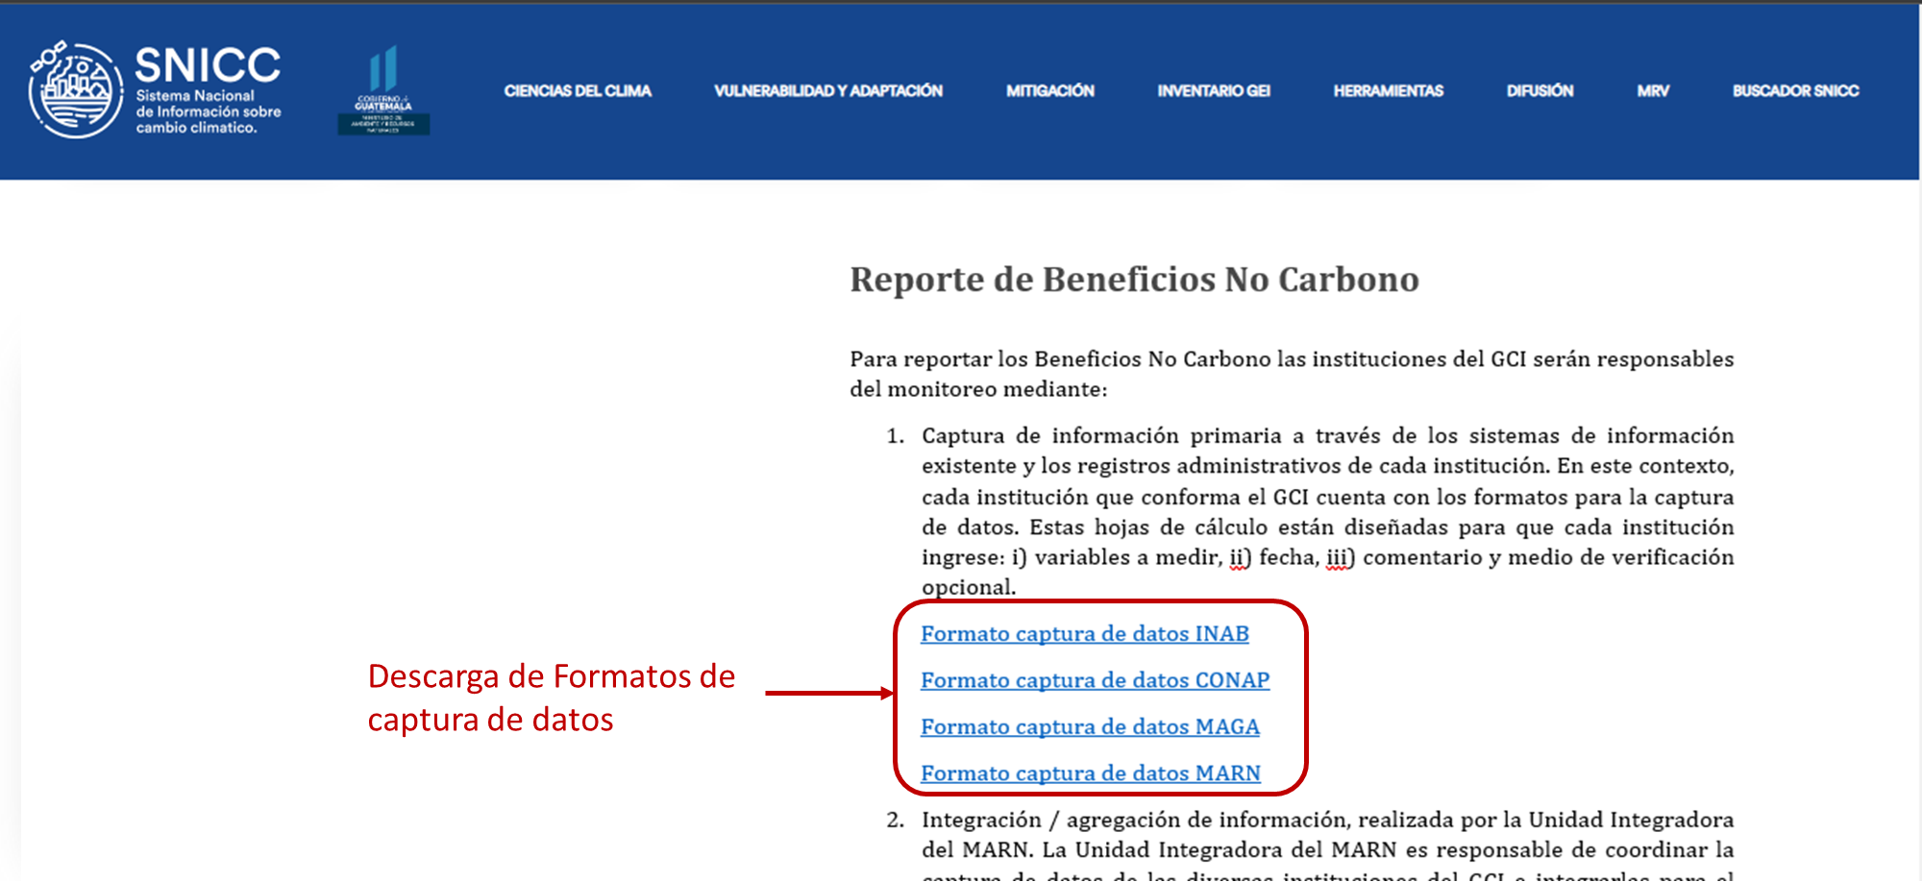

Figura 2. Formatos de captura de datos disponible para descarga

Con base en estos formatos de captura de datos, la Unidad Integradora del MARN deberá introducir estos datos en la hoja de integración de información de beneficios no Carbono, que cuenta con una pestaña para cada institución y se consolida automáticamente en el MASTER donde se presenta el detalle y resultado de cada indicador.

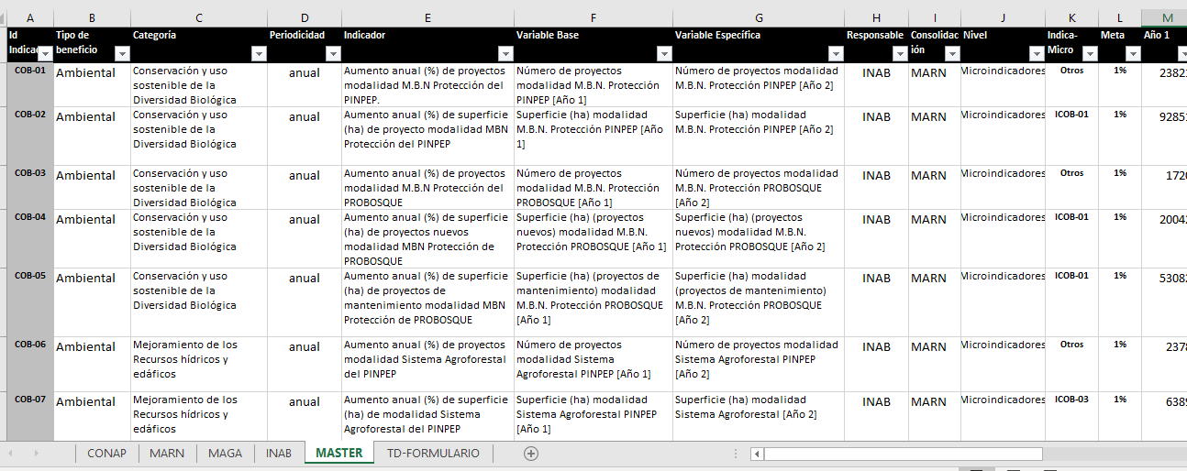

Figura 3. Hoja de cálculo de integración de la Unidad Integradora del MARN

Para la segunda opción, la Unidad Integradora del MARN administra el enlace de una carpeta en One Drive, en la cual las hojas de cálculo están vinculadas entre sí y permiten una actualización automática:

<https://onedrive.live.com/edit.aspx?resid=9F999E057AD8C646%2163386&id=documents&authkey=!AAKKwaRTCBHEAa0&>

En esta carpeta se visualizan las 5 hojas de cálculo: i) las 4 hojas de cálculo de cada institución que conforma el GCI que corresponden al “formato de captura de datos” y ii) la hoja de cálculo que integra todos del datos generados por las instituciones del GCI, denominado “Co-beneficios Guatemala”.

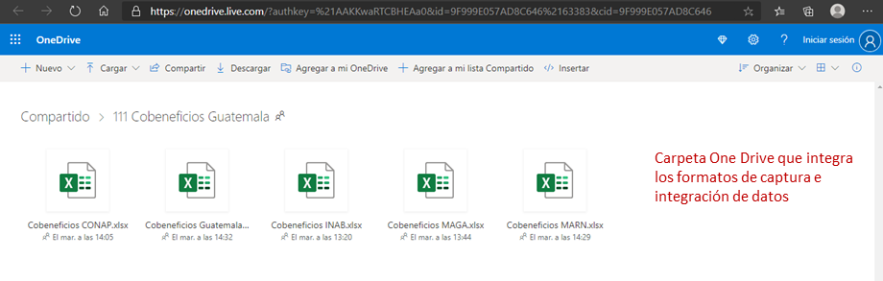

Figura 4. Carpeta de formatos necesarios para captura e integración de datos

Los formatos de captura de datos, cuentan con las indicaciones necesarias para su llenado y se realizan en línea.

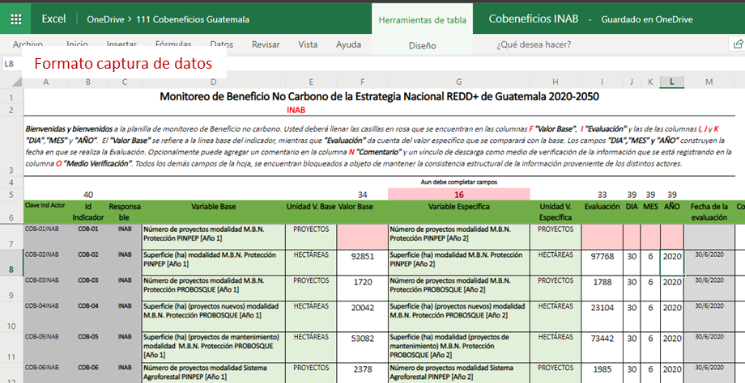

Figura 5. Formato de captura de datos

Por su parte la hoja de cálculo de integración contiene las fórmulas de cada indicador y está vinculada con los formatos de captura de datos, por lo que solo es necesario actualizar los datos y conexiones.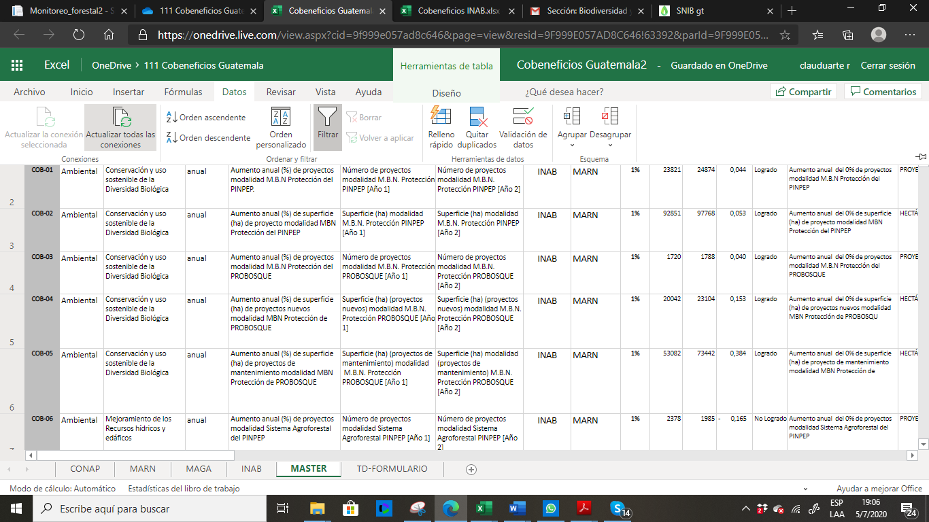

Figura 6. Actualizacion de datos y conexiones de la hoja de integración de datos.

Esta hoja de integración contiene el detalle de cada indicador, así como los resultados de cada indicador y está conectada a un archivo Power Bi, que corresponde a la “Herramienta de visualización de cumplimiento de Co-beneficios.

# Herramienta de Reporte de cumplimiento de Co-beneficios.

La herramienta de visualización, del sistema de indicadores de co-beneficios permite un análisis visual de los 13 indicadores, así como un mayor detalle de cada indicador que está compuesto por micro-indicadores.

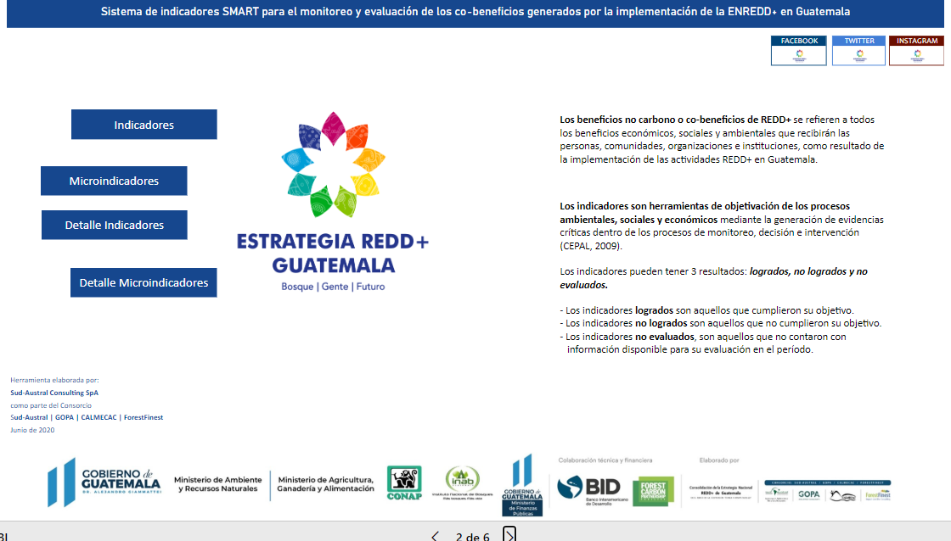

Figura 7. Herramienta de visualización del cumplimiento de Co-beneficio

En esta herramienta se encuentran el reporte de cumplimiento de indicadores (Figura 8) y el detalle de cada indicador. A continuación se presentan los resultados con base en datos del 2018-2019 para los 13 indicadores.

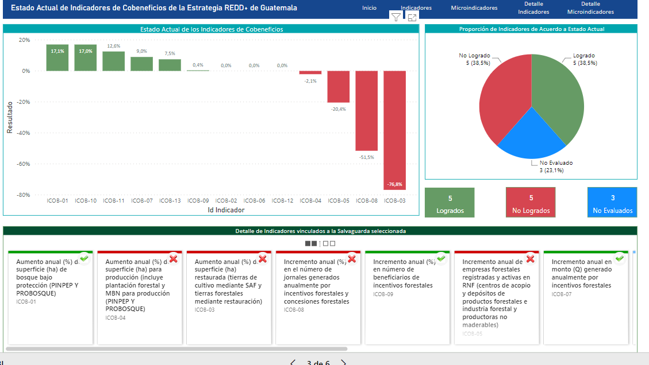

Figura 8. Herramienta de visualización de resultados de indicadores de co-beneficios

Cada indicador tiene un código asociado, que es utilizado para la visualización gráfica de los resultados. Para el período evaluado (2018-2019), se observa que 5 indicadores fueron logrados, 5 no fueron logrados y 3 no fueron evaluados. Paralelamente, este reporte permite, seleccionar un indicador específico, en el cual se muestra el porcentaje de incremento (o reducción para los no logrados) y se puede observar el detalle del indicador como ser: categoría, resultado, responsable, variables medidas, valores y resultado.

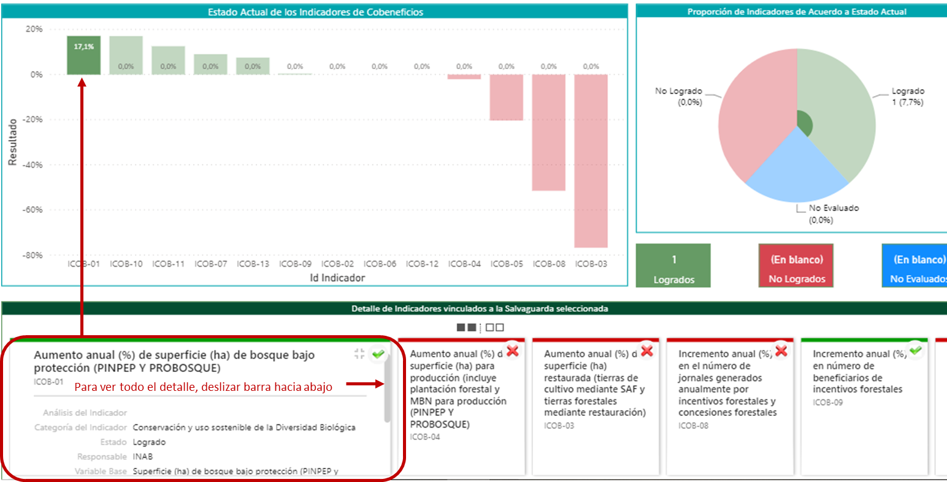

Figura 9. Herramienta de visualización de resultados de indicadores de co-beneficios (por indicador)

Adicionalmente, esta herramienta permite un análisis más a detalle. Por ejemplo, el indicador “ Aumento anual (%) de superficie para producción” incluye superficie en modalidad MBN para producción de PINPEP y PROBOSQUE y modalidad de Plantaciones de PINPEP y PROBOSQUE. Mediante esta herramienta es posible identificar que la modalidad de MBN para producción de PROBOSQUE es la única que cumple la meta, mientras que las otras 3 han sufrido leves reducciones.

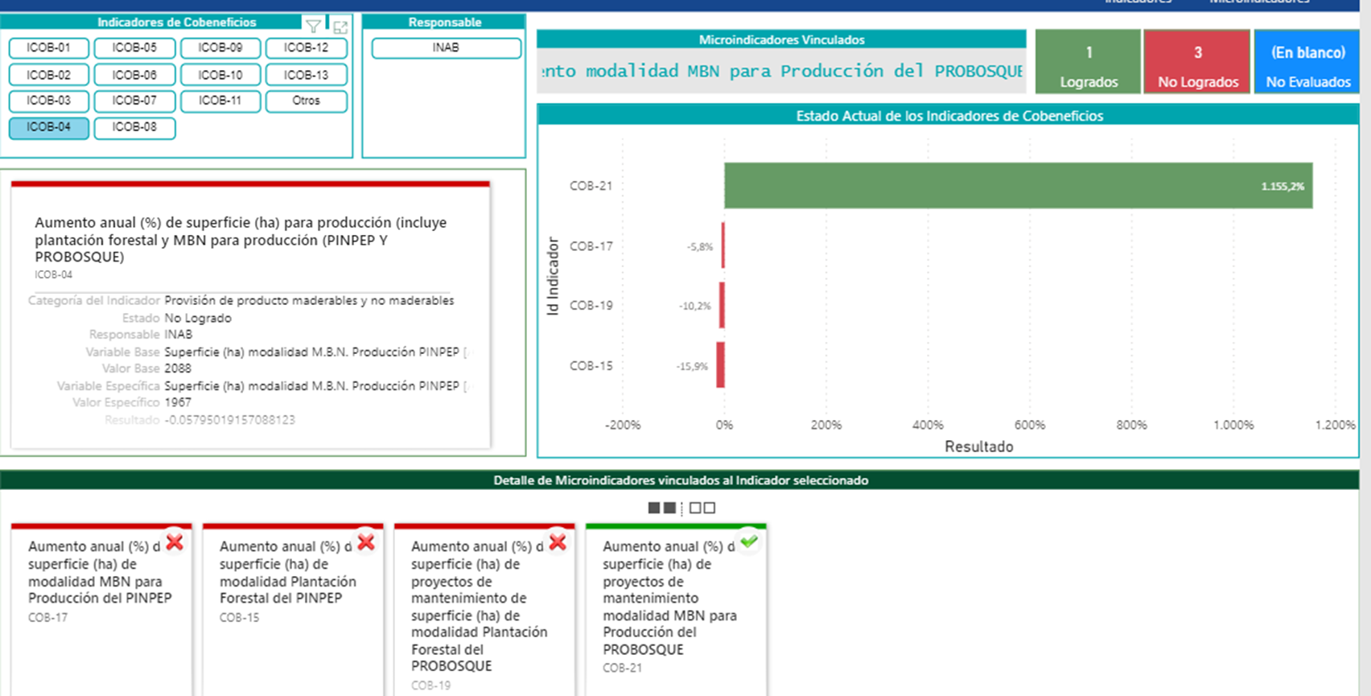

Figura 9. Herramienta de visualización de resultados de indicadores de co-beneficios (incluye micro-indicadores)

Finalmente, esta herramienta también permite visualizar el detalle de cada indicador así como los datos de medición de cada uno y su resultado. Estos resultados se pueden filtrar según los indicadores logrados, no logrados y no evaluados y según categorías. Abajo se presenta el detalle de los indicadores logrados en el período 2018-2019.

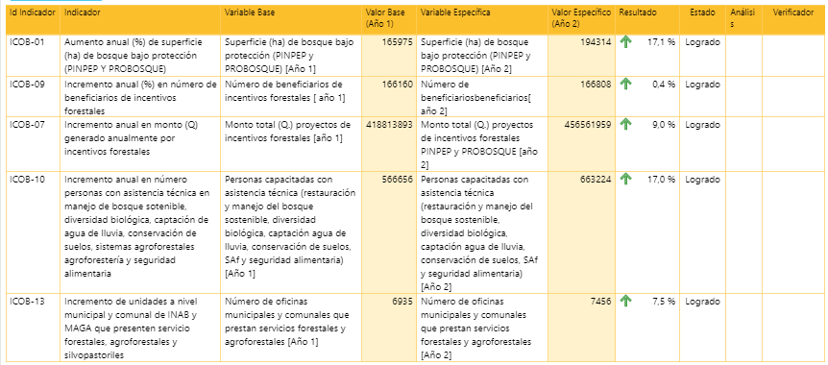

Figura 10. Herramienta de visualización de detalle y resultados indicadores de co-beneficios logrados

Al filtrar según categoría, encontramos que para algunas categorías ningún indicador fue logrado. Por ejemplo, para la categoría de provisión de productos maderables y no maderables, dos indicadores no se lograron, mientras que el tercero no fue evaluado.

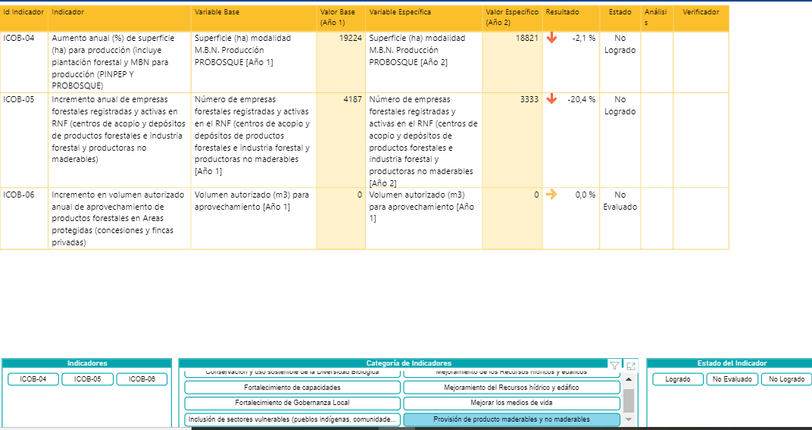

Figura 12. Herramienta de visualización de detalle y resultados indicadores de co-beneficios no logrados según categoría

En resumen, este reporte nos permite identificar:

1. **Los indicadores logrados, es decir los co-beneficios generados por la implementación de la ENREDD+:**
   1. Aumento anual (%) de superficie de bosque bajo protección (PINPEP Y PROBOSQUE),
   2. Incremento anual en monto (Q) generado anualmente por incentivos forestales.
   3. Incremento anual (%) en número de beneficiarios de incentivos forestales.
   4. Incremento anual en número personas con asistencia técnica en manejo de bosque sostenible, diversidad biológica, captación de agua de lluvia, conservación de suelos, sistemas agroforestales agroforestería y seguridad alimentaria.
   5. Incremento de unidades a nivel municipal y comunal de INAB y MAGA que presenten servicio forestales, agroforestales y silvopastoriles.
2. **Los indicadores que no logrados, es decir, los co-beneficios no generados por la implementación de la ENREDD+.**
   1. Aumento anual (%) de superficie restaurada (tierras de cultivo mediante SAF y tierras forestales mediante restauración).
   2. Aumento anual (%) de superficie para producción [incluye plantación forestal y MBN para producción (PINPEP Y PROBOSQUE)].
   3. Incremento anual de empresas forestales registradas y activas en RNF (centros de acopio y depósitos de productos forestales e industria forestal y productoras no maderables).
   4. Incremento anual (%) en el número de jornales generados anualmente por incentivos forestales y concesiones forestales.
   5. Participación de sectores vulnerables (mujeres, jóvenes y pueblos indígenas) como beneficiarios directos de incentivos forestales mayor a un 25%.
3. **Las categorías de co-beneficios en las cuales no se están logrando las metas.**
   1. Provisión de productos maderables y no maderables.
   2. Mejoramiento de recursos hídricos y edáficos.
   3. inclusión de sectores vulnerables.
4. **El detalle tanto de los indicadores no logrados, a fin de evaluar los instrumentos o programas específicos que no están logrando la meta.**